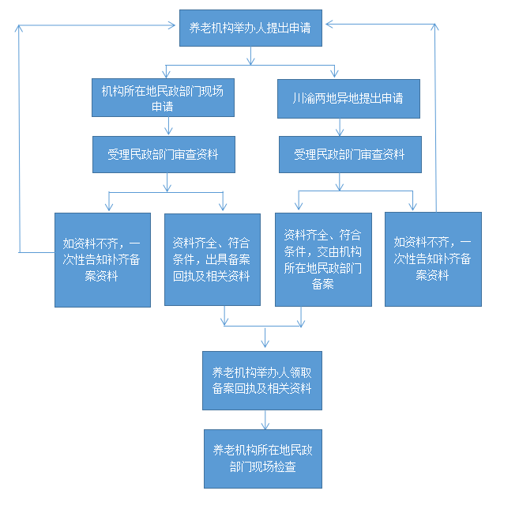
附件1
川渝两地养老机构备案流程图

附件2
设置养老机构备案书

民政局：
经我单位研究决定，设置一所养老机构，该养老机构备案信息如下：
1. 名称：
2. 地址：
3. 法人登记机关：
4. 法人登记号码：
5. 法定代表人（主要负责人）：
6. 居民身份号码：
7. 服务范围：
8. 养老床位数量：
9. 服务设施面积： 建筑面积：
10. 联系人： 联系方式：
11. 服务场所的产权证明或者房屋租赁合同（复印件）
12. 消防验收合格意见或备案资料（复印件）
13. 环评报告或备案资料（复印件）
请予以备案。

备案单位： （章）
年 月 日
附件3

设置养老机构备案回执

： 编号：
年 月 日报我局的《设置养老机构备案书》及有关材料收到并予以备案。
备案项目如下：
名称：
地址：

民政局（章）
年 月 日

附件4

重庆市养老机构基本条件告知书

养老机构应当根据《中华人民共和国老年人权益保障法》和《重庆市养老机构管理办法》的要求，按照属地原则，向所在区县（自治县）民政部门登记备案，接受民政等部门的监督管理，并按照法律法规、标准规范、管理规定等开展服务活动。养老机构基本条件如下：
1. 应当符合《中华人民共和国建筑法》《中华人民共和国消防法》《无障碍环境建设条例》等法律法规，以及《老年人照料设施建筑设计标准》（住房城乡建设部公告2018年第36号）、《建筑设计防火规范》（住房城乡建设部公告2018年第35号）、《养老设施建筑设计规范》（GB50867—2013）等国家标准或者行业标准规定的安全生产条件，并符合环境影响评价分类管理要求。依照《中华人民共和国安全生产法》第17条规定，不具备安全生产条件的，不得从事经营服务活动。
2. 应当符合和遵照《重庆市养老机构管理办法》（渝府令〔2019〕326号）规划建设、机构设立、扶持发展、服务运营和监督管理等规定。
3. 养老服务应当符合《中华人民共和国老年人权益保障法》《重庆市老年人权益保障条例》和《重庆市养老机构管理办法》等相关要求。
4. 开展餐饮服务的，应当符合现行的《中华人民共和国食品安全法》《食品经营许可管理办法》等法律法规，并符相应食品安全标准。
5. 开展医疗卫生服务的，应当符合现行的《医疗机构管理条例》《医疗机构管理条例实施细则》等法规规章。符合《养老机构医务室基本标准（试行）》和《养老机构内设护理站基本标准（试行）》（国卫办医发〔2014〕57号）、《医疗机构基本标准（试行）》（卫医发〔1994〕30号）等标准。
6. 法律法规规定的其他条件。

附件5

备案承诺书

本单位承诺如实填报 的备案信息，并将按照相关法律法规的要求，及时、准确报送后续重大事项变更信息。
承诺已了解养老机构管理相关法律法规和标准规范，承诺设置的养老机构符合《重庆市养老机构基本条件告知书》载明的要求。
承诺按照诚实信用、安全规范、以人为本的原则和相关国家和行业标准开展养老服务，不以养老机构名义从事欺老虐老、不正当关联交易、非法集资等损害老年人合法权益和公平竞争市场秩序的行为。
承诺主动接受并配合民政部门和其他有关部门的指导、监督和管理。
承诺不属实，或者违反上述承诺的，依法承担相应法律责任。

备案单位： （章）
法定代表人（主要负责人）签字：
年 月 日

附件6
养老机构变更备案书
民政局：
我单位有关事项发生变更，该养老机构变更备案信息如下：
变更事项：
变更前：
变更后：
请予以备案。
联系人：
联系方式：

备案单位： （章）
年 月 日

附件7
养老机构变更备案回执

： 变更备案编号：
年 月 日报我局的《养老机构变更备案书》收到并已备案。
变更事项如下：

民政局（章）
年 月 日

